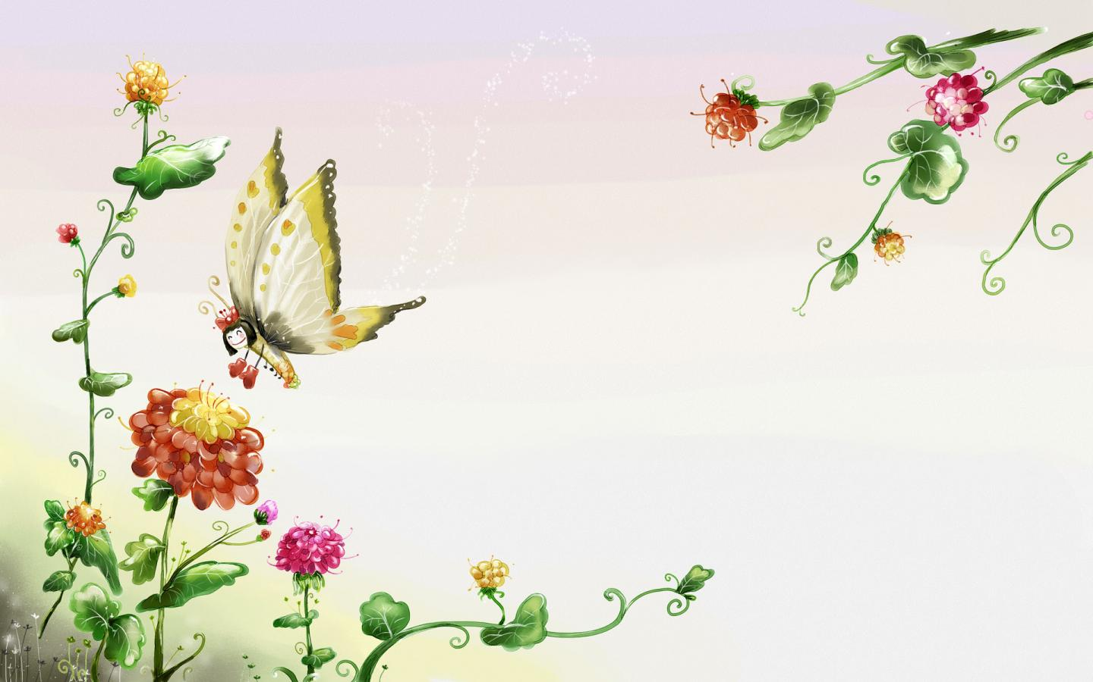**Дорогие друзья!**

Объявляем конкурс детских рисунков на тему:

**«Пасха для меня и моей семьи».**

Конкурс продлится с 4 марта 2012 года по 15 апреля 2012 года.

Принять участие в нем приглашаем детей от 3 до 15 лет.

Рисунки можно приносить в наш храм каждый день

с 9-00 до 16-00 или присылать по электронной почте xfcjdyz@bk.ru

Работа обязательно должна быть подписана (Ф.И. ребенка, возраст).

На обратной стороне рисунка укажите свой контактный телефон

Награждение победителей состоится 22 апреля 2012 года.

За дополнительной информацией обращайтесь по телефону:

**48-60-00 или 8-909-321-03-19**